1) Model

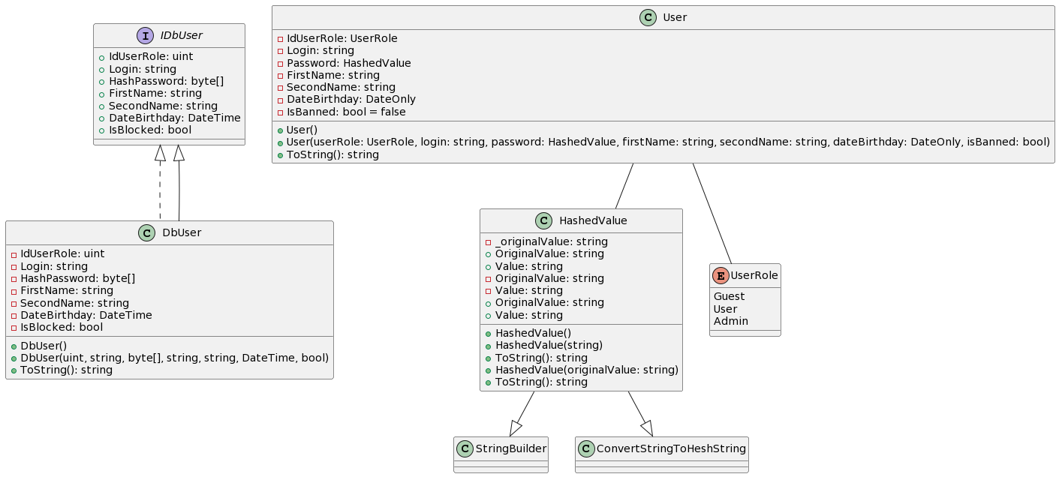

2)DbAsyncService

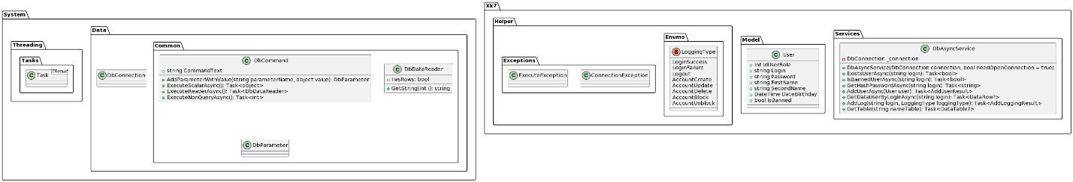

3)DbService

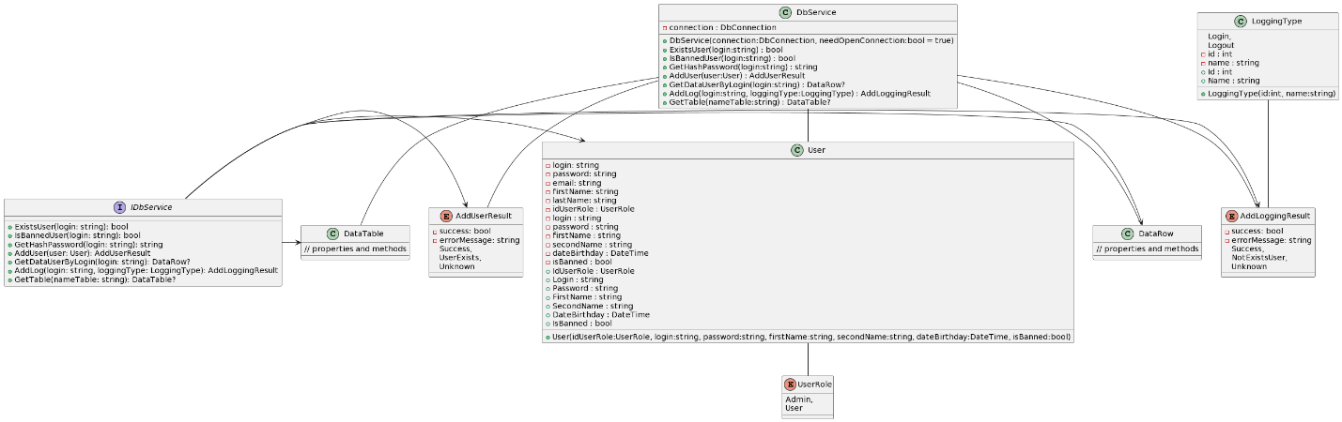

4)Exceptions

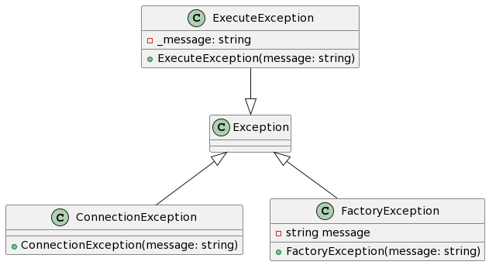

5)AppEnvironment and UserFactory

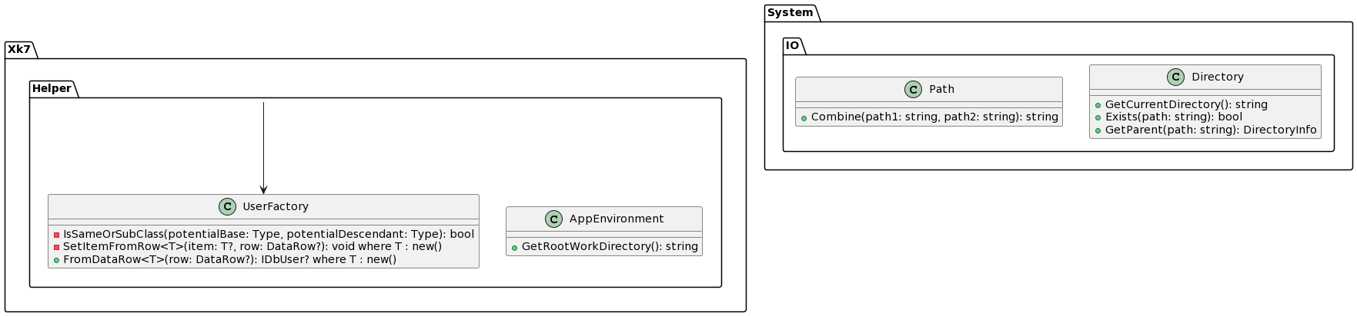

6)  Вход в приложение

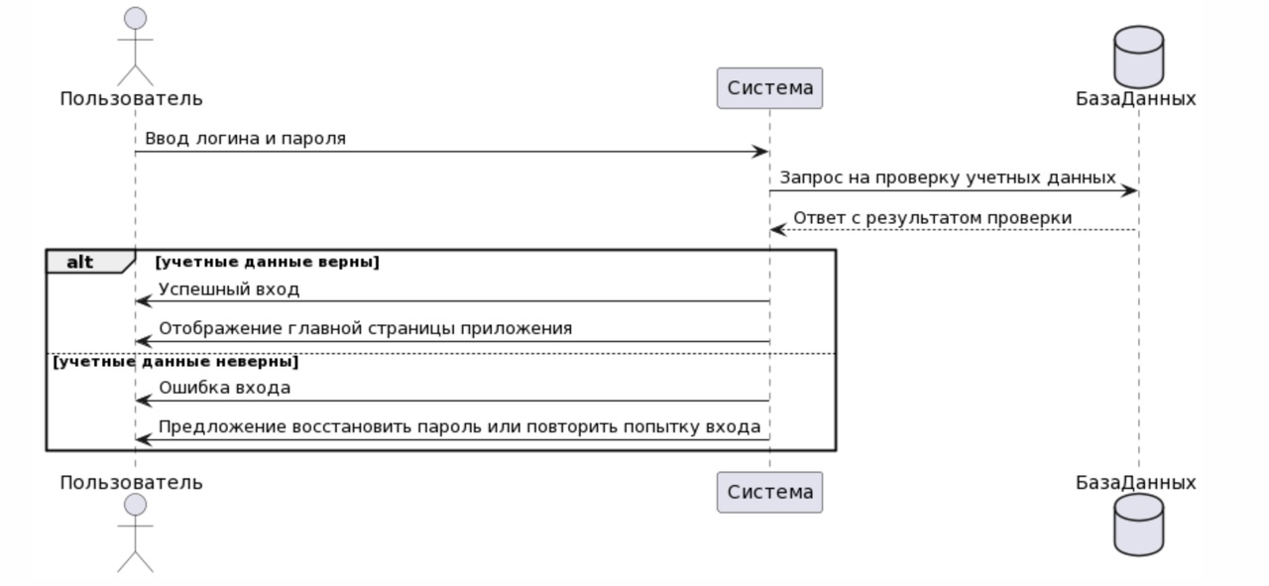

7)Регистрация

